I. CÁC NGÀY KỶ NIỆM TRUYỀN THỐNG TRONG THÁNG 8
1. Theo dòng lịch

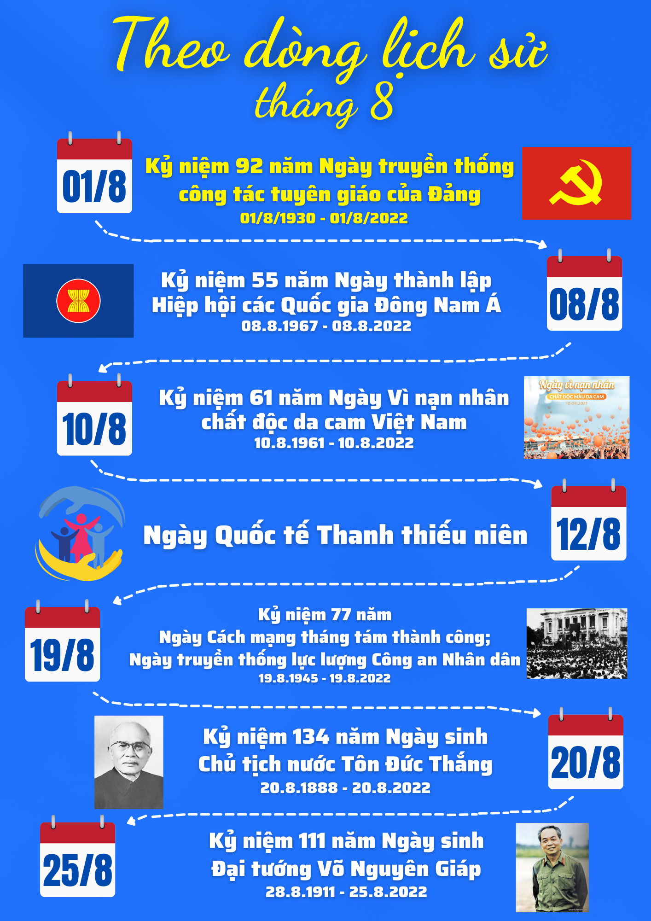

2. Ngày truyền thống

1.1. CÁCH MẠNG THÁNG TÁM - Ý NGHĨA LỊCH SỬ, BÀI HỌC KINH NGHIỆM
Thắng lợi của Cách mạng Tháng Tám năm 1945 đã mở ra bước ngoặt lớn của cách mạng, đưa dân tộc Việt Nam bước sang kỷ nguyên mới - kỷ nguyên độc lập dân tộc gắn liền với chủ nghĩa xã hội. Nhân dân ta từ thân phận nô lệ đã trở thành người làm chủ đất nước, làm chủ vận mệnh của mình.
Link: https://baodongkhoi.vn/cach-mang-thang-tam-o-ben-tre-y-nghia-lich-su-va-bai-hoc-kinh-nghiem-19082020-a76892.html
Nguồn: Báo Đồng Khởi.
1.2. LỊCH SỬ RA ĐỜI CỦA LỰC LƯỢNG CÔNG AN NHÂN DÂN VIỆT NAM
Cách mạng tháng Tám năm 1945 diễn ra, cùng với việc tổng khởi nghĩa giành chính quyền thắng lợi, Công an nhân dân Việt Nam đã ra đời. Trải qua mỗi chặng đường cách mạng, lực lượng Công an nhân dân Việt Nam lại được củng cố và phát triển, từng bước trưởng thành và lớn mạnh, sẵn sàng hoàn thành mọi nhiệm vụ mà Đảng, Tổ quốc và nhân dân giao phó.
Link: http://hvcsnd.edu.vn/tin-tuc-su-kien/tieu-diem/su-ra-doi-cua-luc-luong-cand-tat-yeu-cua-lich-su-6374
Nguồn: Tạp chí Cảnh sát Nhân dân
1.3. CHỦ TỊCH TÔN ĐỨC THẮNG - TẤM GƯƠNG SÁNG NGỜI VỀ ĐẠO ĐỨC CÁCH MẠNG VÀ TINH THẦN ĐẠI ĐOÀN KẾT
Chủ tịch Tôn Đức Thắng (Bác Tôn) là một trong số các chiến sĩ lớp đầu của phong trào công nhân và phong trào giải phóng dân tộc ở nước ta. Cuộc đời hoạt động cách mạng của Bác Tôn từ một công nhân, lính thợ đến tổ chức đấu tranh cách mạng, từ ngục tù Côn Đảo đến tham gia kháng chiến, và trải qua các chức vụ quan trọng trong bộ máy lãnh đạo Đảng, Nhà nước cho đến khi làm Chủ tịch nước vẫn luôn toát lên sự khiêm tốn, giản dị của một tấm gương sáng ngời về đạo đức cách mạng và điển hình của tinh thần đại đoàn kết toàn dân tộc.
Link: https://tuyengiaohungyen.vn/bai-viet/chu-tich-ton-duc-thang-tam-guong-sang-ngoi-ve-dao-duc-cach-mang-va-tinh-than-dai-doan-ket.aspx
1.4. ĐẠI TƯỚNG VÕ NGUYÊN GIÁP - NIỀM TỰ HÀO CỦA ĐẢNG, NHÀ NƯỚC, QUÂN ĐỘI VÀ NHÂN DÂN TA
Sinh ra nơi vùng quê giàu lòng yêu nước, đồng chí sớm đi theo con đường cách mạng khi mới 14 tuổi, trở thành đảng viên Đảng Cộng sản ở tuổi 29 và là Đại tướng, Tổng Tư lệnh Quân đội Nhân dân Việt Nam khi tròn 37 tuổi. Đã đảm đương nhiều cương vị: Ủy viên Bộ Chính trị, Bí thư Quân ủy Trung ương, Phó Thủ tướng Thường trực Chính phủ, Bộ trưởng Quốc phòng, Tổng Tư lệnh Quân đội Nhân dân Việt Nam, Đại biểu quốc hội, …suốt quá trình công tác ấy, Đại tướng luôn luôn một lòng vì Đảng, vì dân, vì cách mạng.
Link: http://baotanglichsu.vn/vi/Articles/3098/15187/djai-tuong-vo-nguyen-giap-niem-tu-hao-cua-djang-nha-nuoc-quan-djoi-va-nhan-dan-ta.html
II. TUYÊN TRUYỀN, PHỔ BIẾN PHÁP LUẬT
NHỮNG CHÍNH SÁCH MỚI NỔI BẬT SẼ CÓ HIỆU LỰC TỪ THÁNG 8/2022
1.1. Rút một phần tiền tiết kiệm gửi trước hạn vẫn được hưởng lãi cao
Có hiệu lực từ ngày 1/8/2022, Thông tư 04/2022/TT-NHNN đã điều chỉnh nhiều quy định liên quan đến việc áp dụng lãi suất rút trước hạn tiền gửi tại tổ chức tín dụng, chi nhánh ngân hàng nước ngoài so với trước đây nhằm đảm bảo quyền lợi cho người gửi tiền.
Theo đó, Thông tư mới đã làm rõ khái niệm rút trước hạn tiền gửi là trường hợp khách hàng rút một phần hoặc toàn bộ tiền gửi trước ngày đến hạn, ngày chi trả hoặc ngày thanh toán của khoản tiền gửi.
Nếu rút tiền gửi trước hạn, khách hàng sẽ nhận được mức lãi suất như sau:
Rút trước hạn toàn bộ tiền gửi: Áp dụng lãi suất tối đa bằng mức lãi suất tiền gửi không kỳ hạn thấp nhất của tổ chức tín dụng theo đối tượng khách hàng và theo loại đồng tiền đã gửi.
Rút trước hạn một phần tiền gửi: Phần tiền gửi rút trước hạn: Áp dụng mức lãi suất tối đa bằng mức lãi suất tiền gửi không kỳ hạn thấp nhất của tổ chức tín dụng theo đối tượng khách hàng và theo loại đồng tiền đã gửi.
Phần tiền gửi còn lại: Áp dụng mức lãi suất đang áp dụng đối với khoản tiền gửi mà khách hàng rút trước hạn một phần.
Như vậy, nếu khách hàng rút trước hạn một phần tiền gửi có kỳ hạn thì chỉ phần rút trước hạn này chịu lãi suất không kỳ hạn thấp nhất, còn phần tiền gửi còn lại vẫn được ngân hàng giữ nguyên mức lãi suất đang áp dụng.
Trong khi đó, theo quy định hiện hành, khách hàng không được rút một phần tiền gửi mà phải rút toàn bộ sổ tiết kiệm. Một khi đã rút toàn bộ tiền gửi thì khách hàng sẽ chỉ được thanh toán mức lãi suất tối đa bằng mức lãi suất không kỳ hạn thấp nhất tại ngân hàng đó. Có thể thấy, so với quy định cũ, cách tính lãi khi rút một phần tiền gửi trước hạn đã giúp người gửi tiết kiệm đỡ thiệt hơn rất nhiều.
1.2. Ấn định hệ số lương với viên chức của một số ngành
Theo Thông tư 02/2022/TT-BVHTTDL, từ ngày 15/8/2022, viên chức chuyên ngành thư viện được ấn định hệ số lương từ 1,86 đến 7,55. Với mức lương cơ sở đang được áp dụng hiện nay là 1,49 triệu đồng/tháng, mức lương của viên chức thư viện sẽ dao động từ 2.771.400 đồng đến 11.249.500 đồng.
Cũng từ ngày 15/8/2022, mức lương của viên chức chuyên ngành công nghệ thông tin, an toàn thông tin sẽ thực hiện theo quy định tại Thông tư 08/2022/TT-BTTTT. Theo đó, các viên chức này được áp dụng hệ số lương dao động từ 1,86 đến 8,00.
Tương ứng với đó, mức lương trả cho viên chức chuyên ngành công nghệ thông tin, an toàn thông tin sẽ từ 2.771.400 đồng đến 11.920.000 đồng. Cũng trong tháng 8 tới, viên chức chuyên ngành văn hóa cơ sở cũng thực hiện xếp lương theo quy định mới là Thông tư 03/2022/TT-BVHTTDL, có hiệu lực từ ngày 25/8/2022.
Theo Thông tư này, viên chức văn hóa cơ sở có hệ số lương dao động từ 1,86 đến 6,38, tương đương mức lương từ 2.771.400 đồng đến 9.506.200 đồng.
1.3. Từ 01/8, đồng loạt thu phí tự động trên tất cả các tuyến cao tốc
Từ tháng 6/2022, tuyến cao tốc Hà Nội - Hải phòng đã chính thức triển khai thu phí tự động trên tất cả các làn ra vào. Điều này đã giúp cho các phương tiện qua làn nhanh chóng, hoạt động thu phí diễn ra một cách trơn tru.
Và để tiếp tục triển khai rộng rãi hệ thống thu phí không dừng trên các tuyến cao tốc khác, tại Thông báo số 186/TB-VPCP, Văn phòng chính phủ đã đặt ra nhiệm vụ đối với Bộ Giao thông vận tải và các địa phương như sau: Bộ Giao thông vận tải và các địa phương tập trung chỉ đạo các nhà đầu tư hoàn thành lắp đặt các làn thu phí còn lại trước ngày 31/7/2022 để triển khai thu phí điện tử đồng bộ trên toàn quốc kể từ ngày 1/8/2022; trong đó triển khai thu phí hoàn toàn tự động đối với tất cả các tuyến đường cao tốc.
Như vậy, nếu đảm bảo đúng tiến độ, từ ngày 1/8/2022, tất cả các tuyến cao tốc trên cả nước sẽ đồng loạt bỏ hình thức thu phí thủ công và chuyển sang sử dụng hệ thông thu phí tự động. Chú ý, phương tiện không dán thẻ chưa dán thẻ đầu cuối (thẻ thu phí tự động) thì sẽ không được đi qua trạm thu phí không dừng.
Do đó, nếu muốn di chuyển di chuyển thuận lợi trên các tuyến cao tốc kể từ ngày 1/8/2022, các phương tiện cần nhanh chóng dán đăng ký tài khoản và dán thẻ thu phí không dừng VETC hoặc Epass.
1.4. Không phân loại rác sinh hoạt bị phạt lên đến 1 triệu đồng
Đây là một trong những nội dung hoàn toàn mới được ghi nhận tại Nghị định số 45/2022/NĐ-CP, áp dụng từ ngày 25/8/2022. Cụ thể, khoản 1 Điều 26 Nghị định 45/2022/NĐ-CP quy định:
Phạt tiền từ 500.000 đồng đến 1.000.000 đồng đối với hành vi hộ gia đình, cá nhân không phân loại chất thải rắn sinh hoạt theo quy định; không sử dụng bao bì chứa chất thải rắn sinh hoạt theo quy định. Như vậy, nếu không phân loại chất thải rắn trong sinh hoạt, cá nhân, hộ gia đình có thể bị phạt từ 500.000 - 1 triệu đồng.
Ngoài ra, Nghị định 45 cũng bổ sung thêm rất nhiều hành vi vi phạm trong lĩnh vực bảo vệ môi trường sẽ bị phạt trong thời gian sắp tới như:
- Hành vi đốt ngoài trời phụ phẩm từ cây trồng cạnh khu vực dân cư, sân bay, các tuyến giao thông chính bị phạt từ 2,5 - 3 triệu đồng (theo khoản 1 Điều 40 Nghị định 45/2022/NĐ-CP).
- Hành vi thải chất gây mùi khó chịu, hôi thối vào môi trường vượt quy chuẩn kỹ thuật về chất thải dưới 1,1 lần trong trường hợp tái phạm hoặc vi phạm hành chính nhiều lần bị phạt từ 1 - 3 triệu đồng (điểm b khoản 1 Điều 20 Nghị định 45/2022/NĐ-CP).
- Hành vi rò rỉ, thải hóa chất độc vào môi trường đất, nước trái quy định về bảo vệ môi trường bị phạt từ 40 - 50 triệu đồng (theo khoản 1 Điều 24 Nghị định 45/2022/NĐ-CP)…
1.5. Bỏ chứng chỉ ngoại ngữ, tin học đối với một số công chức, viên chức
Tháng 8/2022 còn đánh dấu thời điểm chính thức hiệu lực của rất nhiều Thông tư mới, điều chỉnh về tiêu chuẩn chức danh nghề nghiệp của một số công chức, viên chức. Cụ thể, những công chức, viên chức được bỏ chứng chỉ tin học, ngoại ngữ gồm:
Viên chức chuyên ngành thư viện; Viên chức chuyên ngành công nghệ thông tin, an toàn thông tin; Viên chức âm thanh viên, phát thanh viên, kỹ thuật dựng phim, quay phim thuộc chuyên ngành Thông tin và Truyền thông; Viên chức chuyên ngành văn hóa cơ sở.
Thay vì phải có chứng chỉ ngoại ngữ, tin học, các Thông tư mới chỉ yêu cầu những đối tượng công chức, viên chức nêu trên cần có kỹ năng sử dụng công nghệ thông tin cơ bản, sử dụng được ngoại ngữ hoặc tiếng dân tộc thiểu số theo yêu cầu của vị trí việc làm.
Hướng dẫn đăng ký cấp quyền khai thác thông tin về nhà ở
Theo hướng dẫn tại khoản 3, Điều 24 Nghị định 44/2022/NĐ-CP, tổ chức, cá nhân có nhu cầu đăng ký cấp quyền khai thác, sử dụng thông tin, dữ liệu về nhà ở và thị trường bất động sản thì phải gửi phiếu yêu cầu cho cơ quan, đơn vị có thẩm quyền theo một trong các hình thức sau:
1 - Nộp trực tiếp theo hình thức văn bản.
2 - Gửi qua đường công văn, fax, bưu điện.
3 - Đăng ký trực tuyến trên trang thông tin điện tử của cơ quan, đơn vị cung cấp thông tin.
Trong thời hạn tối đa 7 ngày làm việc kể từ khi nhận được yêu cầu, cơ quan, đơn vị có thẩm quyền phải xem xét cấp quyền truy cập quyền khai thác, sử dụng thông tin, dữ liệu về nhà ở và thị trường bất động sản hợp lệ cho cá nhân, tổ chức yêu cầu. Trường hợp từ chối thì phải trả lời nêu rõ lý do.
Hiện nay, Nghị định 117/2015/NĐ-CP mới chỉ quy định về tổ chức, cá nhân được quyền yêu cầu cung cấp thông tin về nhà ở và thị trường bất động sản nhằm phục vụ những mục đích chính đáng của mình mà không hướng dẫn về cách thức yêu cầu cung cấp thông tin.

